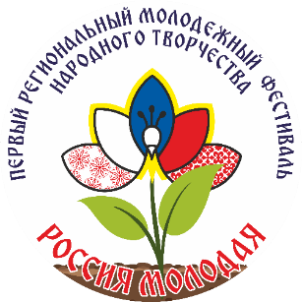
Заявка

на участие в I Региональном молодежном фестивале народного творчества
«Россия молодая» (участие ОЧНО или ДИСТАНЦИОННО) нужное оставить
e-mail: fond-raduga-vlg@yandex.ru
т.+7 902 386 79 81 Елена Вячеславовна
WhatsApp: +7 919 981 65 00:
+7 844 294 48 23
04.10.25 г.- Отборочный тур
05.10.25 Финал , обладатели Гран-при 2024 г автоматически выходят в финал
Название учреждения__________________
Возможно самостоятельное участие
Укажите дату участия_________________
Сведения об участниках (не более 20 человек):

№ п/п | ФИО участника или название коллектива  ФИО руководителя  ОЧНО или ДИСТАНЦИОННО | Возраст участников, отношение к льготной категории | Номинация, номер, авторы  Длительность, кол-во участников  Технические требования |  | Контактный телефон  e-mail

Благотворительный взнос 250,00 руб с участника, кроме участников льготной категории

РЕКВИЗИТЫ:
ФОНД "РАДУГА"
ИНН 3460058936КПП 770943002
р/с 40703810806560003665
к/с 30101 810 145 250 000+ 411
Полное наименование банка: Банк ВТБ (публичное акционерное общество)
БИК 044525411
В Назначении платежа надо указать: Благотворительное пожертвование (ФИО плательщика)
Заявка заполняется только в WORD, сканы не принимаются!

Заявка является краткой версией Согласия на обработку персональных данных, размещение фото и видеоматериалов в соцсетях фестиваля https://vk.com/club216573771

